GUIA DEL PROFESSORAT
Travessar l’Atlàntic a vela

Experiències dels i les navegants que travessen l’oceà

Activitat vinculada al programa educatiu 22 dies en 22 peus, aventura en solitari a l’Atlàntic 2027.

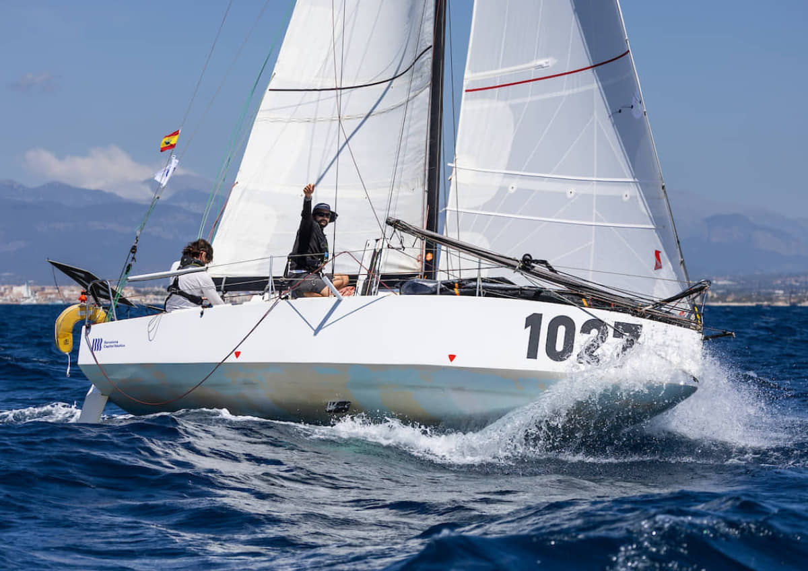
Etapes educatives: cicle mitjà i superior de primària, ESO, educació especial i altres grups educatius.
Durada orientativa: 1 hora i 30 minuts.
Espai: centre educatiu o seu de la Fundació Barcelona Capital Nàutica.
Modalitat: activitat autònoma o activitat vinculada al programa educatiu 22 dies en 22 peus.

1. Presentació
La Fundació Barcelona Capital Nàutica impulsa iniciatives que apropen el mar a la ciutadania mitjançant l’esport, la formació, la cultura marítima, la sostenibilitat, la ciència, la innovació i l’economia blava.
L’activitat Travessar l’Atlàntic a vela apropa l’alumnat a la vela oceànica i a la Mini Transat, una regata transatlàntica en solitari disputada a bord de velers de només 6,5 metres d’eslora.
A través del relat d’una persona navegant, tècnica o vinculada al projecte, l’alumnat descobreix què significa preparar-se per travessar l’Atlàntic, viure durant setmanes en un espai molt reduït i afrontar els reptes físics, emocionals i tècnics de la navegació oceànica.
La sessió combina una xerrada visual i participativa amb una breu experiència pràctica relacionada amb la vida a bord.

2. A qui s’adreça

L’activitat està pensada principalment per a:
- Cicle mitjà i superior de primària.
- Educació secundària obligatòria.
- Centres d’educació especial.
- Altres grups educatius, amb les adaptacions necessàries.
Els continguts, el llenguatge i el nivell de participació s’adaptaran a l’edat, els coneixements previs i les característiques del grup.
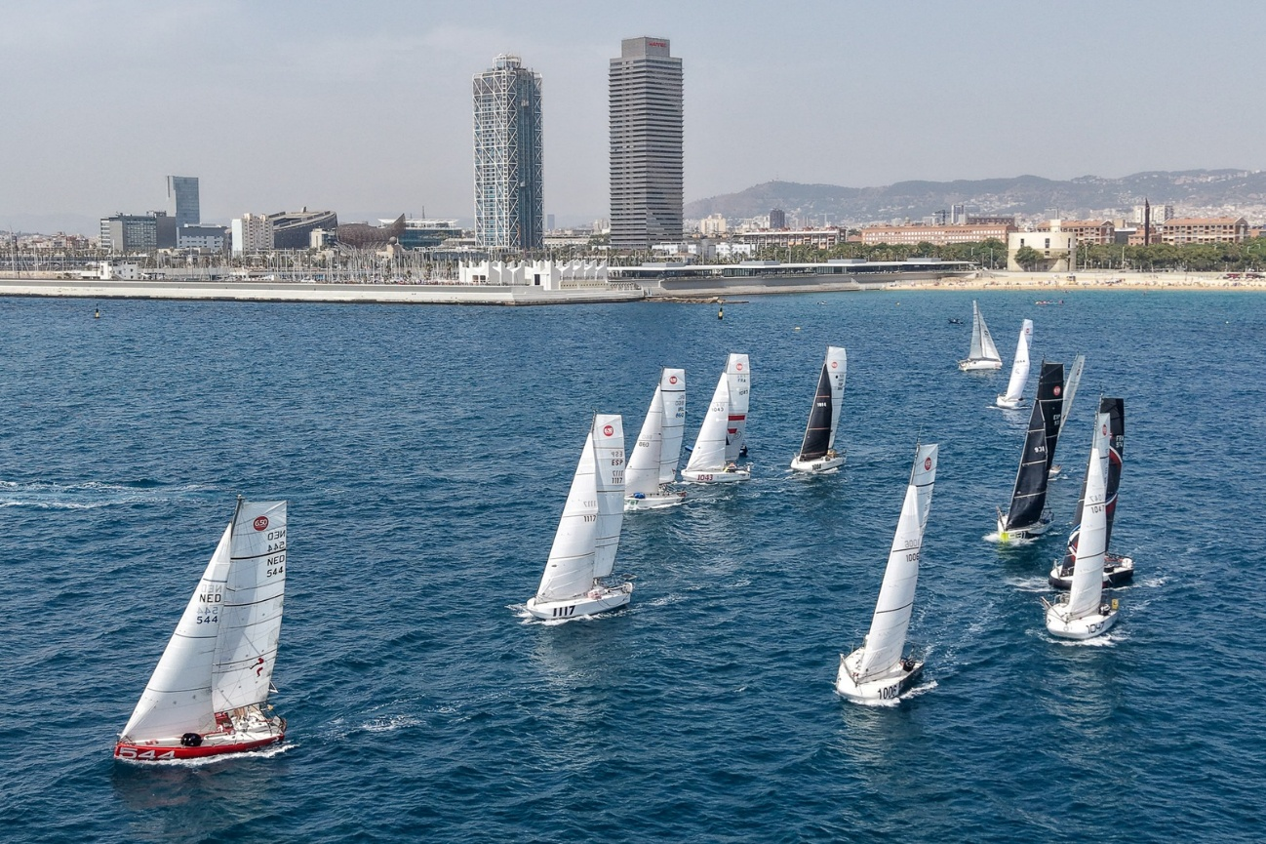
3. Durada i format

La durada total orientativa és d’ 1 hora i 30 minuts:
- Xerrada visual i participativa: entre 45 minuts i 1 hora.
- Activitat vivencial: aproximadament 30 minuts.
La xerrada no s’ha de plantejar com una explicació extensa o excessivament tècnica. L’objectiu és mantenir l’atenció de l’alumnat mitjançant imatges, experiències reals, preguntes i exemples propers.
L’activitat es pot dur a terme:
- Al centre educatiu.
- A la seu de la Fundació Barcelona Capital Nàutica.
Quan l’activitat es realitzi a la Fundació i les condicions ho permetin, es podrà complementar amb una aproximació a les embarcacions.
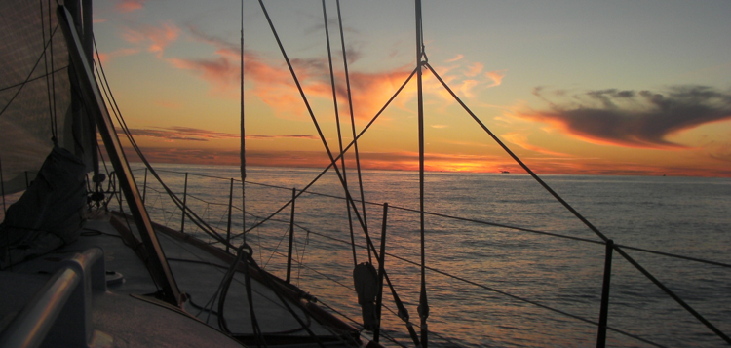
4. Objectius educatius
L’activitat té com a objectius:
- Donar a conèixer la vela oceànica i la Mini Transat.
- Comprendre què implica travessar l’Atlàntic en solitari.
- Apropar l’alumnat a les experiències reals dels i les navegants.
- Descobrir com és la vida quotidiana a bord d’un vaixell de 6,5 metres.
- Entendre que, encara que la navegació sigui en solitari, darrere de cada navegant hi ha un equip de persones.
- Relacionar la travessa amb la ciència, la tecnologia, la meteorologia, la salut, l’alimentació i la seguretat.
- Treballar valors com l’esforç, la responsabilitat, l’autonomia, la cooperació, la perseverança i la capacitat d’adaptació.
- Reflexionar sobre la gestió de la por, el cansament, la incertesa i la presa de decisions.
- Promoure actituds responsables envers els oceans.
- Apropar l’alumnat a referents diversos dins del món de la vela.
- Presentar el programa educatiu 22 dies en 22 peus 2027.

5. Continguts principals
Durant la xerrada es poden abordar, de manera adaptada i dinàmica, els continguts següents:
La Mini Transat
- Què és una regata transatlàntica.
- Què significa navegar en solitari.
- Com és un vaixell Mini 6.50.
- Quin recorregut segueix la regata.
- Quant pot durar la travessa.
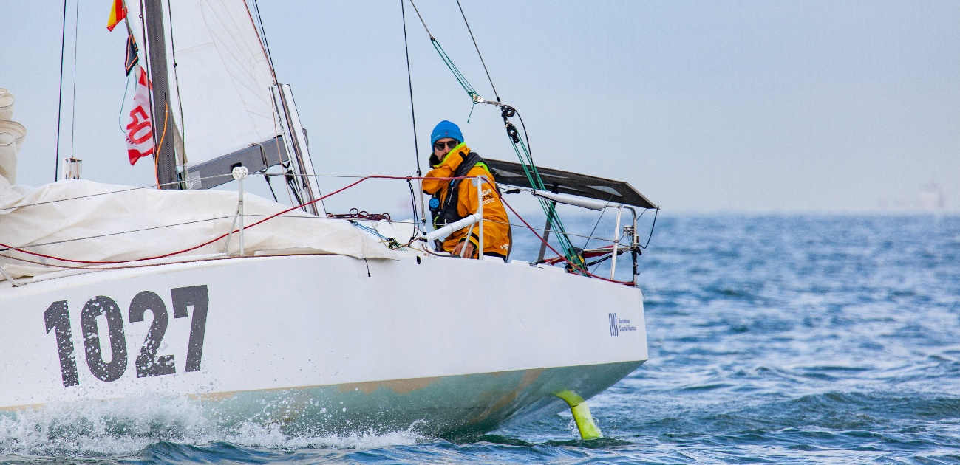
La preparació del projecte
- Preparació del vaixell.
- Preparació física i emocional.
- Formació en navegació, seguretat i primers auxilis.
- Organització del pressupost i la logística.
- Paper de l’equip de terra.

La vida a bord
- Alimentació i hidratació.
- Descans i cansament.
- Higiene.
- Organització de l’espai.
- Gestió dels recursos.
- Solitud i emocions.

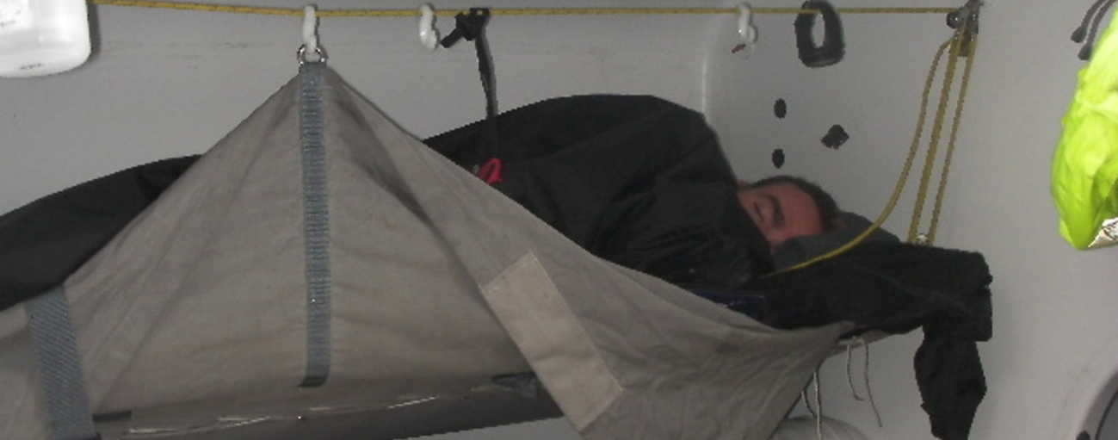
Navegació i seguretat
- Vent, onades i corrents.
- Meteorologia.
- Orientació i presa de decisions.
- Sistemes de comunicació.
- Material de seguretat.
- Gestió d’avaries i emergències.

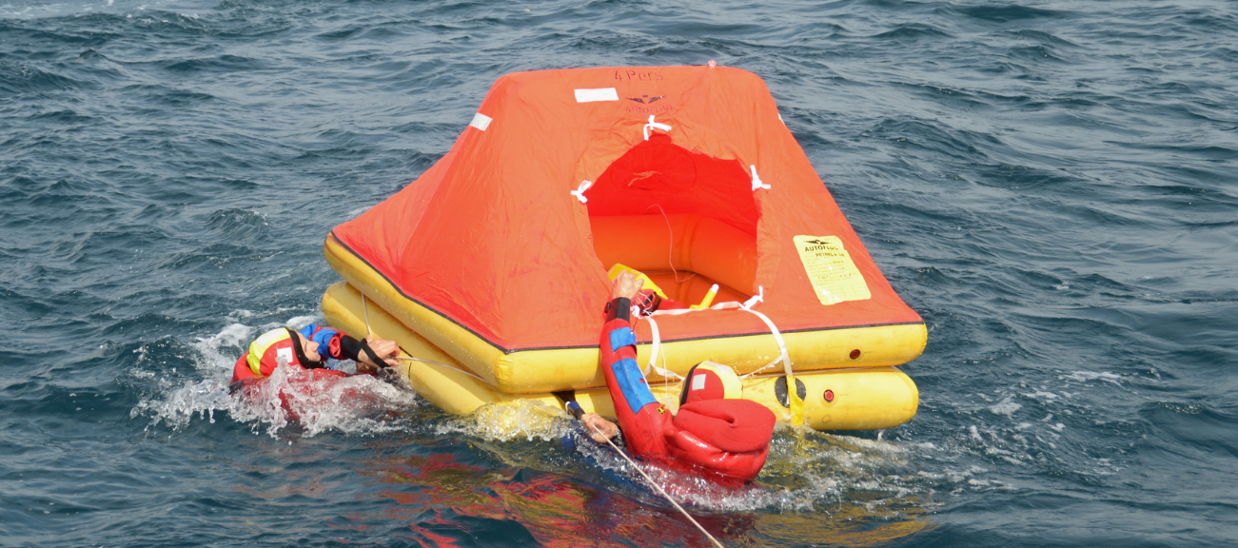
L’oceà i la sostenibilitat
- Biodiversitat marina.
- Canvi climàtic.
- Residus generats a bord.
- Producció i consum d’energia.
- Respecte i protecció del medi marí.
No és necessari aprofundir en tots aquests continguts durant una mateixa sessió. La persona ponent seleccionarà els aspectes més adequats segons l’edat, els interessos i les característiques del grup.
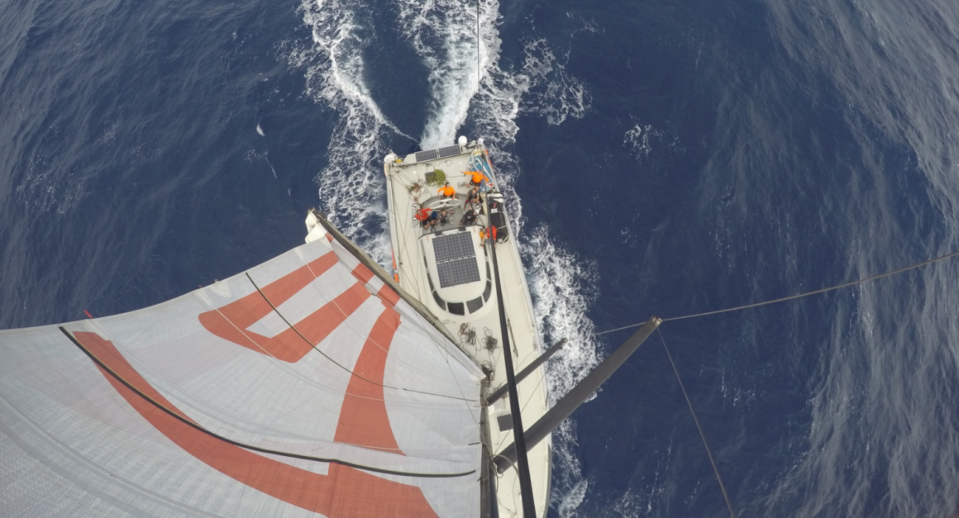
6. Estructura orientativa de la sessió

1. Benvinguda i activació de coneixements previs
5-10 minuts
La sessió pot començar amb una imatge de l’oceà, d’un Mini 6.50 o d’una persona navegant.
Algunes preguntes inicials poden ser:
- Us imagineu passar tres setmanes sense veure terra?
- Què creieu que necessita una persona per travessar l’Atlàntic?
- Què us faria més por?
- Què us agradaria descobrir avui?

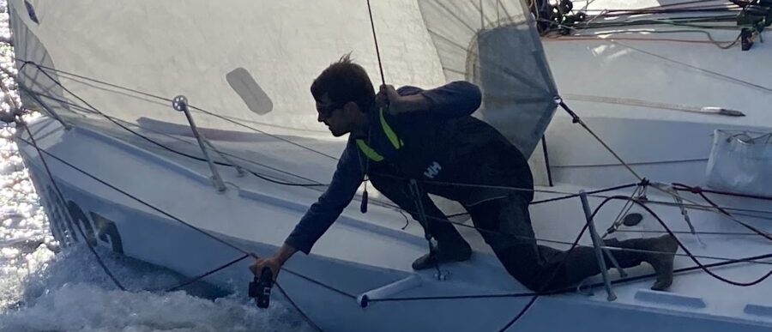
2. Xerrada visual i participativa
40-50 minuts
La persona ponent explicarà els principals aspectes de la travessa a partir de:
- Fotografies i vídeos.
- Experiències personals o exemples reals.
- Objectes o materials de navegació.
- Preguntes a l’alumnat.
- Comparacions amb situacions quotidianes.
- Breus moments de reflexió.
Es prioritzaran els continguts que ajudin l’alumnat a imaginar com és realment viure i navegar durant setmanes en un espai molt reduït.
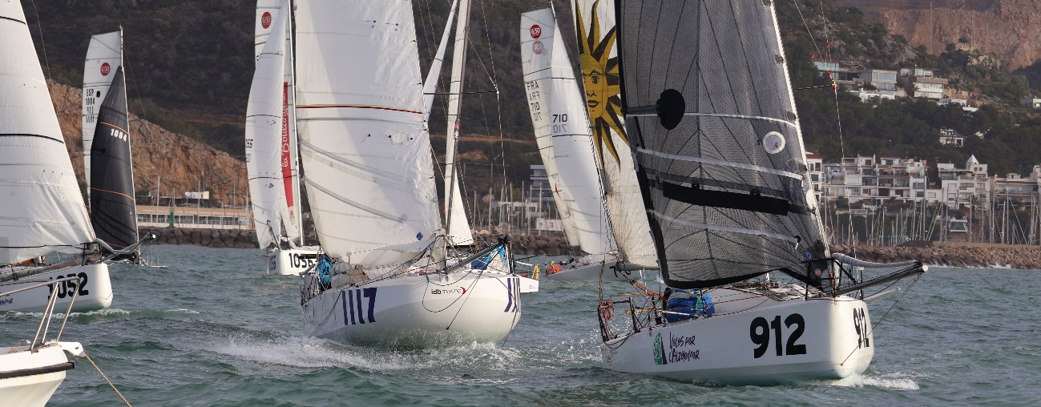
3. Activitat vivencial
Aproximadament 30 minuts
Segons l’espai, el grup i els recursos disponibles, es podrà desenvolupar una o dues de les activitats següents:
Observació de material tècnic
L’alumnat podrà veure, tocar o provar-se voluntàriament elements com:
- Jaqueta de navegació.
- Armilla salvavides.
- Arnès o línia de vida.
- Guants.
- Botes.
- Frontal.
- Altres objectes reals utilitzats a bord.
L’objectiu és comprendre per a què serveix cada element i de què protegeix la persona navegant.
Menjar liofilitzat
Es podrà mostrar com és el menjar que es consumeix durant una travessa oceànica:
- Com es conserva.
- Per què pesa poc.
- Com es prepara.
- Com es planifica l’alimentació durant diverses setmanes.
- Quins residus genera.
Quan es faci un tast, serà sempre voluntari i s’hauran comprovat prèviament les al·lèrgies, intoleràncies i restriccions alimentàries.
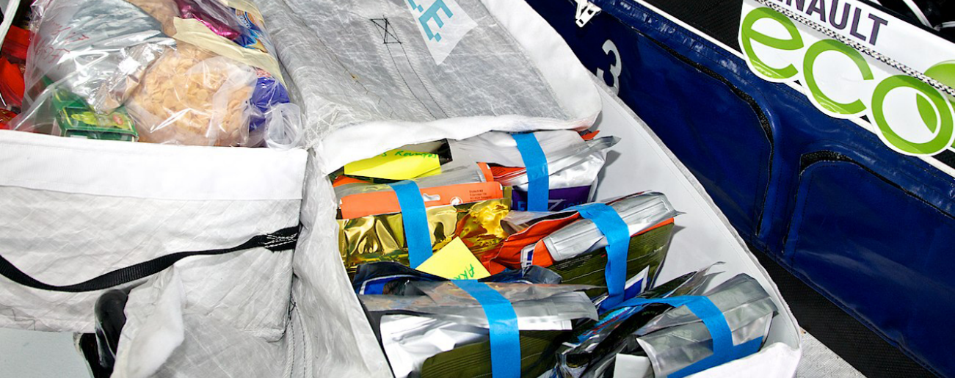
Aproximació a les embarcacions
Quan l’activitat es faci a la Fundació i sigui possible, es podrà fer una visita o observació exterior de les embarcacions.
Quan no sigui possible accedir-hi, es podrà fer una exploració mitjançant fotografies, vídeos, plànols o imatges de l’interior.
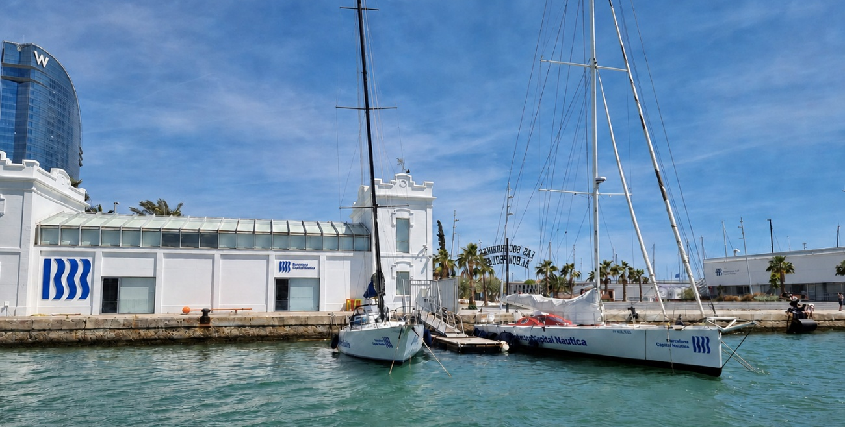
4. Tancament
5 minuts
La sessió pot finalitzar recuperant algunes de les preguntes inicials:
- Què heu descobert?
- Què us ha sorprès més?
- Què creieu que seria més difícil?
- Què preguntaríeu a una persona navegant?
- Què podem fer per cuidar l’oceà?

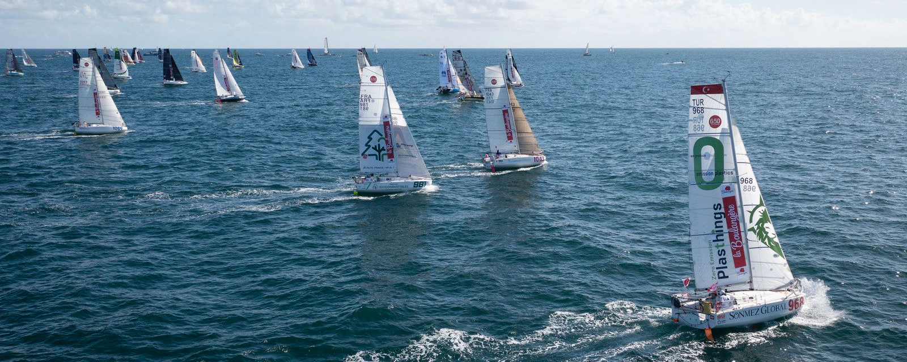
7. Preparació prèvia del grup

No és necessari treballar continguts específics abans de la sessió. Tanmateix, el professorat pot preparar breument l’activitat a partir d’alguna de les propostes següents:
- Localitzar l’oceà Atlàntic en un mapa.
- Investigar què significa navegar en solitari.
- Imaginar què necessitaria una persona per viure tres setmanes en un vaixell.
- Preparar preguntes sobre alimentació, descans, higiene, seguretat o emocions.
- Observar fotografies d’un Mini 6.50.
- Reflexionar sobre què s’emportarien en una travessa oceànica.
Aquesta preparació ha de ser breu i motivadora, no un requisit per participar en l’activitat.
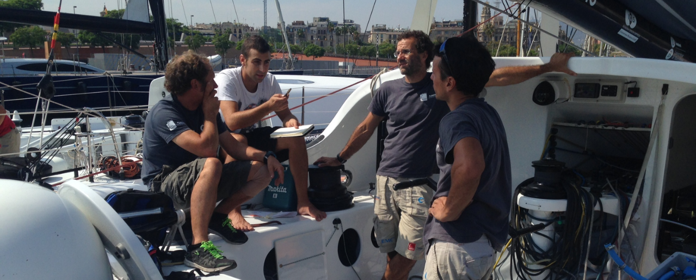
8. Informació que cal facilitar abans de l’activitat
Per adaptar correctament la sessió, es recomana que el centre comuniqui:
- Edat i curs de l’alumnat.
- Nombre aproximat de participants.
- Coneixements previs sobre el mar o la navegació.
- Característiques generals del grup.
- Suports educatius, sensorials, comunicatius o de mobilitat necessaris.
- Al·lèrgies, intoleràncies o restriccions alimentàries, quan es prevegi un tast.
- Espai disponible.
- Equipament audiovisual disponible.
- Participació o interès del centre en el programa 22 dies en 22 peus.
No cal comunicar diagnòstics ni dades personals. Només la informació funcional necessària per facilitar la participació de tot l’alumnat.
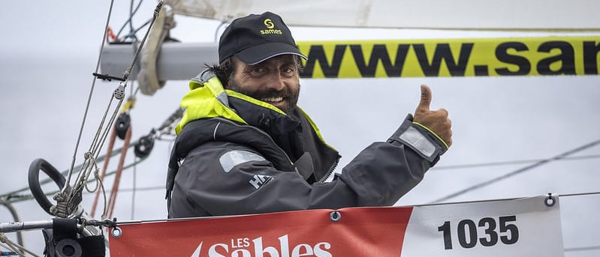
9. Paper del professorat durant la sessió

Durant l’activitat, el professorat acompanya el grup i facilita la participació de l’alumnat.
Es recomana:
- Afavorir un ambient d’escolta i participació.
- Animar l’alumnat a formular preguntes.
- Facilitar els suports habituals dels alumnes que els necessitin.
- Ajudar a organitzar els torns durant les activitats pràctiques.
- Avisar la persona ponent si algun contingut o situació requereix una adaptació.
- Participar en el tancament i connectar l’activitat amb els aprenentatges de l’aula.
- La conducció dels continguts i de les activitats correspon a la persona ponent.
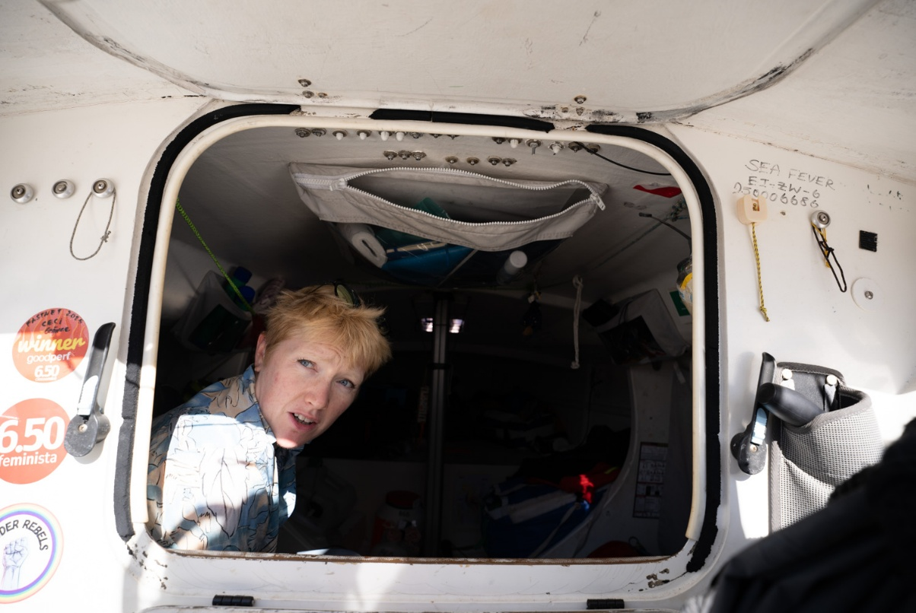

10. Inclusió i participació
L’activitat es planteja des d’una perspectiva inclusiva. La participació en les experiències pràctiques serà sempre voluntària.
Es poden oferir diferents formes de participació:
- Intervenció oral.
- Resposta escrita.
- Dibuix.
- Ús de pictogrames o targetes.
- Observació sense manipulació.
- Participació en parelles.
- Suport entre iguals.
- Exploració visual o auditiva dels materials.
Quan una persona no pugui accedir a una embarcació o manipular un material, se li oferirà una alternativa equivalent.
11. Continuïtat a l’aula

Després de la sessió, el professorat pot donar continuïtat a l’activitat mitjançant propostes senzilles:
- Escriure una pregunta per a una persona navegant.
- Dibuixar o construir l’interior d’un Mini 6.50.
- Elaborar un menú per a diversos dies de navegació.
- Situar la ruta de la Mini Transat en un mapa.
- Investigar un animal de l’oceà Atlàntic.
- Analitzar com es produeix i es consumeix energia a bord.
- Reflexionar sobre la gestió dels residus.
- Escriure un diari fictici d’un dia de navegació.
- Fer una llista de les persones i professions que formen part de l’equip de terra.
- Debatre què significa preparar-se per afrontar un repte.
Aquestes activitats són opcionals i es poden adaptar a les àrees curriculars i al temps disponible.
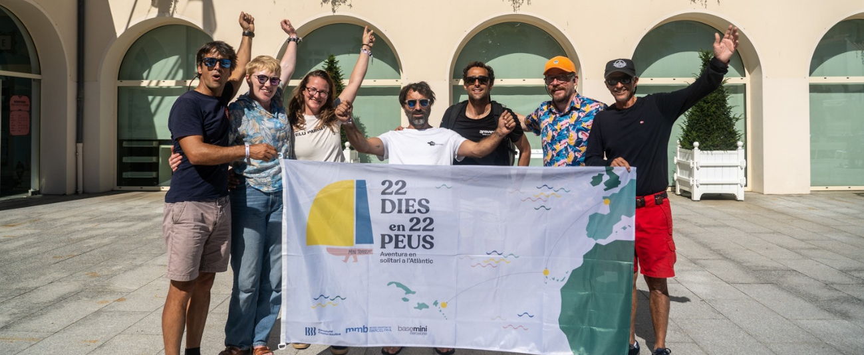

12. Vinculació amb “22 dies en 22 peus”

L’activitat està especialment vinculada al programa educatiu 22 dies en 22 peus, aventura en solitari a l’Atlàntic 2027, impulsat per la Fundació Barcelona Capital Nàutica i el Museu Marítim de Barcelona.

En el marc del programa, els centres participants:
- Apadrinen un o una navegant de la Base Mini Barcelona.
- En segueixen la preparació i la participació en la Mini Transat.
- Viuen la regata en temps real des de l’aula.
- Desenvolupen reptes educatius.
- Treballen continguts relacionats amb el mar, la navegació, la ciència, la tecnologia, la sostenibilitat i l’experiència humana.
- Comparteixen els seus aprenentatges i projectes.
La xerrada es pot dur a terme com una activitat autònoma o com una introducció al programa.

13. Abast d’aquesta guia

Aquesta guia està adreçada exclusivament al professorat i té com a finalitat:
- Explicar en què consisteix l’activitat.
- Facilitar-ne la preparació.
- Informar sobre la durada i l’estructura.
- Identificar les necessitats del grup.
- Acompanyar la participació de l’alumnat.
- Proposar possibles continuïtats a l’aula.
- El guió detallat de la xerrada, la selecció de continguts, les instruccions metodològiques i la gestió dels materials correspondran a un document intern específic per a la persona ponent.
- El taller de nusos mariners no forma part d’aquest producte de xerrada, ja que requereix més temps i una organització específica. Es podrà valorar únicament en activitats independents o de durada més extensa, com ara casals d’estiu, jornades monogràfiques o tallers específics.

